NAMA : ROSSANTI KUSUMADEWI

NIM : L200170092

KELAS : B

**KEGIATAN PRAKTIKUM**

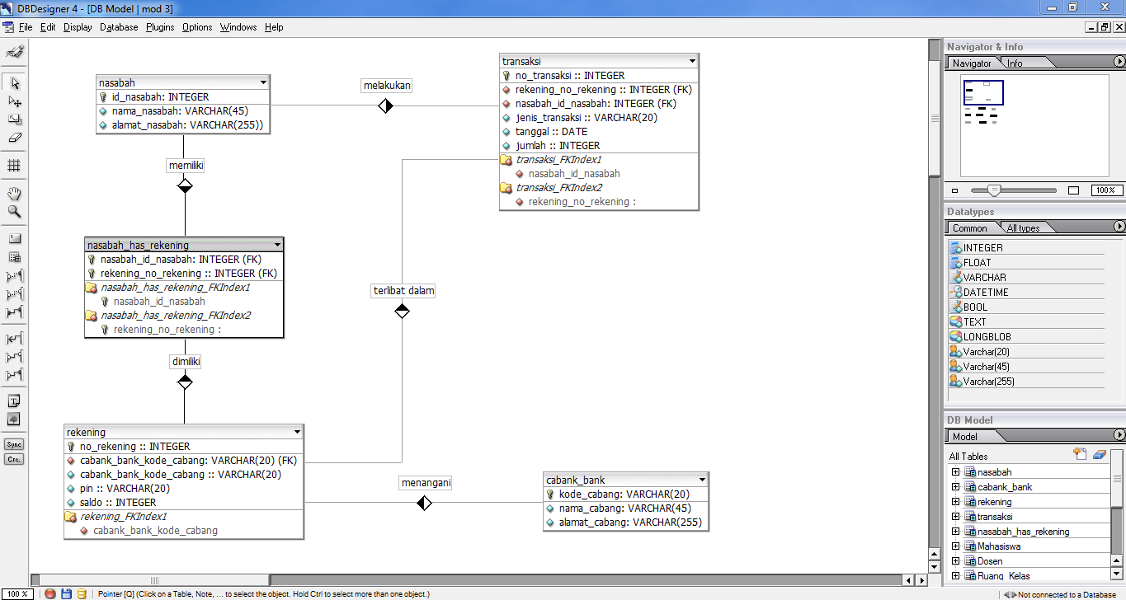

**TUGAS 1**

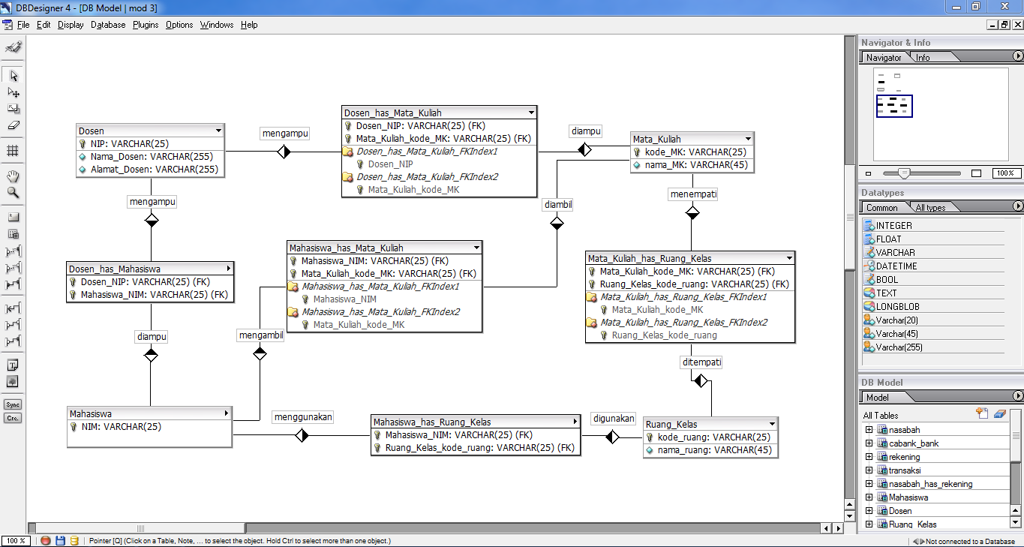

**TUGAS 2**

